

Escuela Normal de Educación Preescolar

Ciclo Escolar 2020-2021

Estrategias para la exploración del mundo social

Profesor Marco Antonio Valdés Molina

“Entrevista con los niños durante su jornada de práctica”

Cuarto semestre 2° “D”

Carolina Estefanía Herrera Rodríguez #9

Unidad II:

La familia: El primer espacio social de las niñas y niños de preescolar.

Competencias:

-Detecta los procesos de aprendizaje de sus alumnos para favorecer su desarrollo cognitivo y socioemocional.

-Aplica el plan y programas de estudio para alcanzar los propósitos educativos y contribuir al pleno desenvolvimiento de las capacidades de sus alumnos.

-Diseña planeaciones aplicando sus conocimientos curriculares, psicopedagógicos, disciplinares, didácticos y tecnológicos para propiciar espacios de aprendizaje incluyentes que respondan a las necesidades de todos los alumnos en el marco del plan y programas de estudio.

-Emplea la evaluación para intervenir en los diferentes ámbitos y momentos de la tarea educativa para mejorar los aprendizajes de sus alumnos.

-Integra recursos de la investigación educativa para enriquecer su práctica profesional, expresando su interés por el conocimiento, la ciencia y la mejora de la educación.

-Actúa de manera ética ante la diversidad de situaciones que se presentan en la práctica profesional.

20 Mayo del 2021 Saltillo, Coahuila.

**ENTREVISTA A ALUMNA DE PREESCOLAR**

Alumna de 1ro C

1. ¿Cómo te llamas? _Sofia Cristell Banda Mendoza__________
2. ¿Cuántos años tienes? 4 años. _________________________________
3. ¿Cómo te sientes hoy y por qué? Bien porque jugué.
4. ¿Con quién vives?, ¿Tienes hermanos? Con mi mamá y mis abuelitos. _
5. ¿Con quién de tu familia te llevas mejor? Con mi mamá._________
6. ¿Quién te ayuda con tus tareas? Mi mamá.________________________
7. ¿Qué te gusta hacer y qué no te gusta hacer? Me gusta bailar y no me gusta hacer la tarea.________________________________
8. ¿Cuál es tu juego favorito? Rueda impostor.__________________
9. ¿Te gustaría ir a la escuela y por qué? Si la maestra me enseñaría cosas y cuando termino me daría sorpresas._______________________________
10. ¿Te gustaría trabajar desde el jardín de niños o desde casa? Mejor ir al kínder. ___________

**EVIDENCIA:**

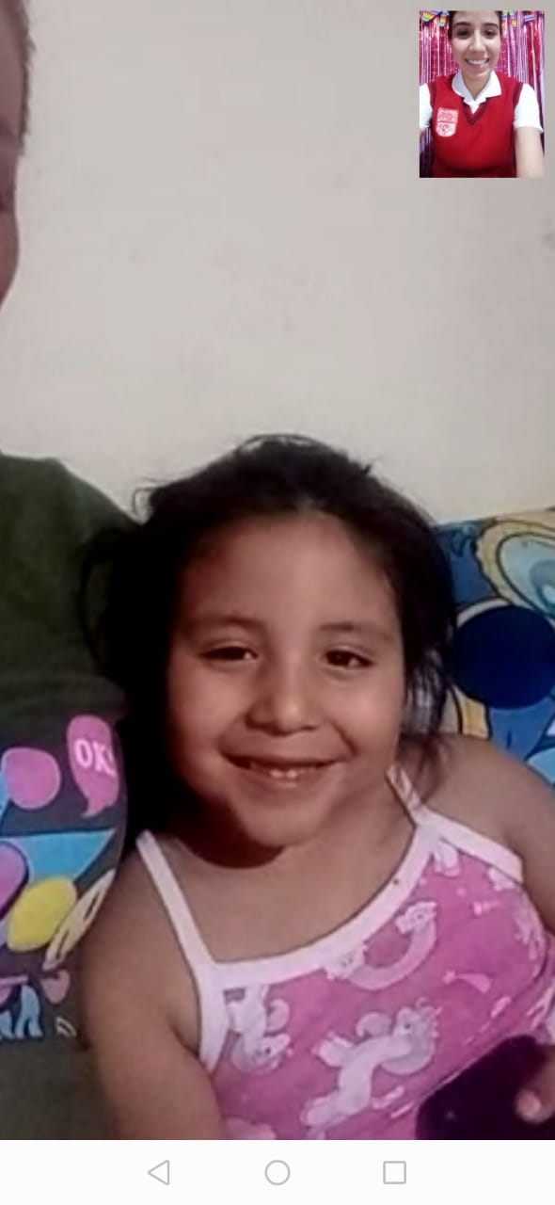

**ENTREVISTA A ALUMNA DE PREESCOLAR**

Alumna de 2do C

1. ¿Cómo te llamas? _María Denisse Aguirre Fuentes__________
2. ¿Cuántos años tienes? 5 años. _________________________________
3. ¿Cómo te sientes hoy y por qué? Feliz porque mis papás están aquí conmigo.
4. ¿Con quién vives?, ¿Tienes hermanos? Con mis papás, no tengo hermanos. _
5. ¿Con quién de tu familia te llevas mejor? Con mis papás._________
6. ¿Quién te ayuda con tus tareas? Mi mamá.________________________
7. ¿Qué te gusta hacer y qué no te gusta hacer? Jugar, dormir, comer y bailar. No me gusta quedarme solita.________________________________
8. ¿Cuál es tu juego favorito? Jugar a las muñecas.__________________
9. ¿Extrañas ir a la escuela y por qué? Si, porque compre una mochila muy bonita y me gusta la lonchera de unicornio.________________
10. ¿Prefieres trabajar desde el jardín de niños o desde casa? Mejor ir a la escuela para después ir al parque. ___________

**EVIDENCIA:**

